TP : Définir une fonction avec Python

Partie 1 : Calcul de l’indice de masse corporelle IMC
On souhaite définir une fonction permettant de calculer l’IMC d’une personne à partir de son poids et de sa taille.
Cet IMC est donné par la formule où le poids est exprimé en kg et la taille en mètres.
Pour cela on utilise les instructions suivantes :
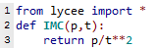
1) Définir la fonction ci-dessus et la tester dans la console avec différentes valeurs de p et t.
2) Les médecins considèrent qu’une personne est en surpoids lorsque son IMC dépasse 25.
Utiliser cette fonction afin de créer un programme permettant de déterminer si une personne est en surpoids.

Partie 2 : Calcul d’une distance dans un repère orthonormé
Ecrire une fonction qui prend en liste de paramètres les coordonnées de deux points dans un repère orthonormé et qui renvoie la distance entre ces deux points.

Remarques : 1) la racine carré de 5 peut se calculer à l’aide des instructions : sqrt(5) ou 5**0.5 ou racine(5) (si on a importé la bibliothèque lycée)
2) Il peut être intéressant que cette fonction renvoie à la fois la distance et son carré (pour éventuellement pouvoir proposer une valeur exacte)

-------------------------------------------------------------------------------------------------------------------------------

Programme Partie 1
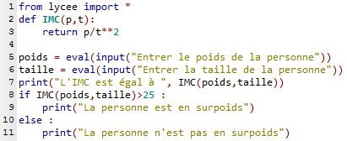

Programme Partie 2
